Exercício Condicional

|  |  |
| --- | --- |
| Enunciado | Imagem |
| Construa um algoritmo que imprima no écran os primeiros 25 números pares. | https://s3-sa-east-1.amazonaws.com/assets.abc.com.py/2012/04/09/_564_330_7290.jpg |

Algoritmo

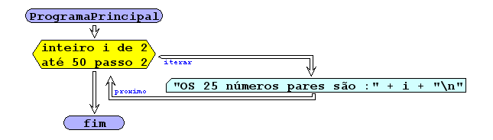

I/O

|  |  |
| --- | --- |
| 50 | 2,4,6,8,10,12,14,16,18,20,22,24,26,28,30,32,34,36,38,40,42,44,46,48,50 |
|  |  |

Código java

|  |
| --- |
| package pkg03.Iteracao;  /**  *  * @author Julay-PC  */  public class exerc01 {  public static void main(String[] args) {  int i;  for (i = 2; i <= 50; i += 2) {  System.out.println("Os 25 numeros pares são " + i + "\n");  }  }  } |